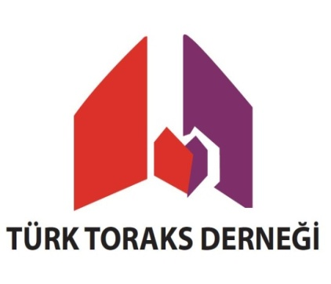

TÜRK TORAKS DERNEĞi
İZMİRŞUBESİ , TTD ÇEVRESEL VE MESLEKİ AKCİĞER HASTALIKLARI ÇALIŞMA GRUBU ULUSLARARASI EKOLOJİK KADIN KÖYÜ DERNEĞİ
KADIN ÇEVRESEL VE MESLEKİ AKCİĞER HASTALIKLARI TOPLANTISI

8.10.2016
Cumartesi
10:00/16:00
DR.SUAT SEREN GÖĞÜS HASTALIKLARI VE CERRAHİSİ EĞİTİM VE ARAŞTIRMA HASTANESİ KONFERANS SALONU
İZMİR



Sayın Meslektaşımız,

Türk Toraks Derneği İzmirŞube ,TTD Çevresel ve Mesleki Akciğer Hastalıkları Çalışma Grubu ve Uluslararası Ekolojik Kadın Köyü Derneği ile ortak düzenleyeceğimiz
Kadın Çevresel ve Mesleki Akciğer Hastalıkları Toplantısı
8.102016 10:00/16:00 Dr.Suat Seren Göğüs Hastalıkları ve Cerrahisi E.A.HHastanesi’nde yapılacaktır.
Bu toplantıda sizleri de aramızda görmekten onur duyarız
Saygılarımızla
TTD İZMİR Şubesi Yönetim Kurulu Adına
Dr. Mehmet Polatlı

TTD İzmir Şube&TTDÇevreselveMeslekiAkciğerHastalıklarıÇ.G&UluslararasıEkolojikKadınköyüDerneğiKadın ÇevreselveMeslekiAkciğerHastalıklarıToplantısı
08.10.2016

Dr. Mehmet Polatlı (TTD İzmir ŞubeBaşkanı); AçılışKonuşması

Oturum Başkanları Dr.Arzu Yorgancıoğlu-Dr.PeriArbak

10:00-10.10 Kadın Konulu Şiir Dinletisi  10:10-10.30Ekoköy-Doğayla Tasarlamak  10.30-10.50 Neden Kadın ?  10.50-11.00 | Gazeteci&YazarHüzünYücel --ULAKED Başkan  Dr.Gülay Yedekçi -Mimar-Milletvekili  Dr.Birsen Ocaklı- ULAKED Başkan Yrd.  Kahve arası
11.00 –11.20Türkiye’de Toplumsal Cinsiyet ve Mesleki Akciğer Hastalıkları | Dr.Yeşim Yasin
11:20-11.40 Kadınlarda Mesleki Havayolu Hastalıkları | Dr.Mehmet Polatlı
11:40-12.00 Gıda ve Tarım Sektöründe Çalışan Kadınlarda Mesleki Akciğer Hastalıkları | Dr.Ece Kaya
12:00-13:00  Oturum Başkanları  13:00-13.20 Tütün ve Kadın | Öğle yemeği  Dr.Pınar Okyay&Dr.Mehmet Polatlı  Dr. Osman Elbek
13:20-13.40Kadın ve Mesleki Akciğer Maligniteleri  13.40-14.00 Plaza Çalışanlarında Mesleki Akciğer Hastalıkları  14.00-14.10 | Dr.Pınar Çelik  Dr.Hilal Altınöz  Kahve arası
14:10-14.30 Kadınlarda Mesleki İntersitisyelAkciğer Hastalıkları | Dr.Can Sevinç
14:30-14.50 Ev Kadını ve Temizlik İşçilerinde Akciğer Sorunları | Dr. İpek Özmen
14:50-15.10 Tekstil Sektöründe Kadın Solunum Sağlığı | Dr.FatmaEvyapan
15:10 -15-30Kadınlarda Mesleki Akciğer Tüberkülozu  15:30 Kapanış ve sertifika töreni  Toplantı süresince Kadın ve Toplum temalı karma resim sergisi/Organizasyon Ressam Haşim CAN (ULAKED adına) | Dr.SerirAktoğu

